 | Nom | Logo | Prix | Système d’exploitation | Description
Mémorisation | Learning Apps | 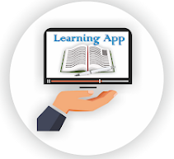 |  |    | Permet des apprentissages ludiques : quiz, textes à trous, jeu du pendu, mots croisés, QCM, classement par paire, regroupement, placement sur images, remettre dans l’ordre, …
Mémorisation | Kahoot | 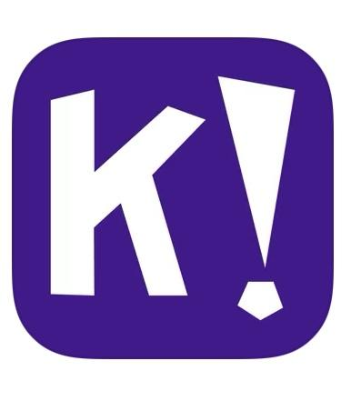 |  |  | Permet de créer des quizz, vrai/faux sur tous les sujets. Peut se jouer en équipe/par classe (compétition, concours de vitesse, …).
Mémorisation | Quizlet |  | (version complète payante) |  | ​​Apprendre la matière sous forme de quizz, flashcards. Permet de créer à partir d’une série de listes « questions / réponses » différents types de jeux de mémorisation (visuelle ou auditive).
Mémorisation | Wooclap |  | (version complète payante) | En ligne | Outil qui permet la réactivation de la matière par le biais de divers possibilités (nuages de mots, QCM, questions ouvertes, …).
Mémorisation | StudyBlue |  |  |  | Flashcards et aide aux devoirs.
Mémorisation | Anki Pro | 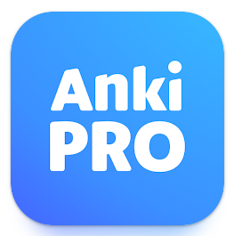 |  |  | Flashcards. Permet une répétition espacée.
Organisation | Classroom screen |  |  | En ligne | Outil de gestion des activités en classe permet de soutenir le travail en autonomie (Time-timer, dé, feux de signalisation du bruit, …).
Organisation | Trello |  |  |  | Outil de gestion de projet en ligne reposant sur une organisation des projets en planches listant des cartes, chacune représentant des tâches. Les cartes sont assignables à des utilisateurs et sont mobiles d'une planche à l'autre, traduisant leur avancement.
Organisation | Do It Later |  |  |  | Permet d’organiser des tâches à venir avec des rappels, une date d’échéance, ou encore l’importance.
Organisation | Notes | 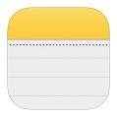 |  |  | Permet de créer soit des “notes”, soit des checklists dont on peut barrer les éléments.
Organisation | Time Timer | 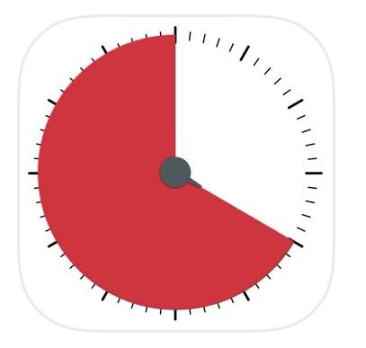 |  |  | Minuteur visuel qui aide à mieux se représenter le passage du temps.
Synthétiser | Xmind | 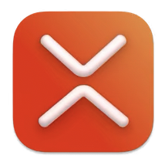 | (version complète payante) |  | Logiciel qui permet de créer des cartes mentales, tableaux de synthèse, etc. Un style de Mind Mapping.  Lien de téléchargement : https://www.xmind.net/fr/download/
Synthétiser | iMindMap |  |  |  | Logiciel qui permet de créer des cartes mentales. Un style de Mind Mapping.
Synthétiser | SimpleMind |  | (version complète payante) |  | Logiciel qui permet de créer des cartes mentales. Un style de Mind Mapping.
Synthétiser | Canva |  | (version complète payante) |  | Outil qui permet de réaliser des infographies, cartes mentales, schémas, etc.
Prise de notes | Prédicteur orthographique |  |  |  | Prédicteur orthographique classique (comme sur GSM).
Prise de notes | Lexibar |  | (version complète payante) |  | Prédicteur orthographique, synthèse vocale, vérificateur orthographique (version gratuite).  Prédicteur phonétique et illustrations en plus dans la version payante.
Prise de notes | PdfXchange Editor |  |  |  | Permet de modifier les pdf (écriture, etc.), accompagné d’une synthèse vocale et d’un vérificateur orthographique (plusieurs langues).
Prise de notes | Microsoft Word (+ Ruban word) |  | Payant  69 € par an |  | Permet de rédiger des textes, créer des documents.
Prise de notes | Libre office |  |  |  | Permet de rédiger des textes, créer des documents.
Prise de notes | Notability | 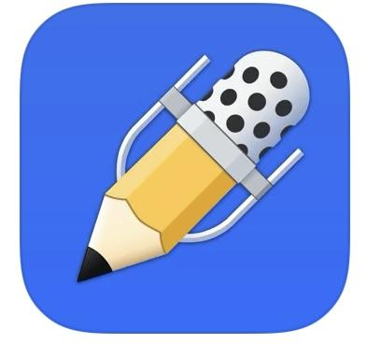 | Petite version gratuite  8,99€ |  | Application de prise de notes et d'annotation.  Lien de téléchargement : https://itunes.apple.com/be/app/notability/id360593530?l=fr&mt=8
Prise de notes | AgileFingers |  |  |  | Apprend à maîtriser la dactylographie. Les exercices de frappe rapide sont divisés en leçons, textes et jeux.
Prise de notes | Prizmo | 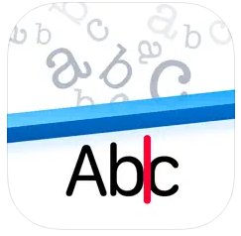 | 9,99 € |  | Application qui permet de scanner des feuilles à l’aide de l’iPad et de les modifier par la suite.
Prise de notes | CamScanner |  |  |  | Application qui permet de scanner des feuilles à l’aide du SmartPhone et de transmettre les documents via internet.
Synthèse vocale | Lexibar |  | (version complète payante) |  | Prédicteur orthographique, synthèse vocale, vérificateur orthographique (version gratuite).  Prédicteur phonétique et illustrations en plus dans la version payante.
Synthèse vocale | Voice Dream |  | 13,99 € |  | Synthèse vocale, livres audio, livres numériques, etc.
Orientation | Cursus |  |  | Sur PC/internet | Cursus est un outil d’aide à l’orientation: questions permettant d’aider le jeune à trouver les secteurs/domaines qui lui conviendraient
Langue | SuperMémo |  | (version complète payante) |  | Outil pour l’apprentissage des langues. Permet une répétition espacée.
Langue | Quizlet |  | (version complète payante) |  | ​​Apprendre la matière sous forme de quizz, flashcards. Permet de créer à partir d’une série de listes « questions / réponses » différents types de jeux de mémorisation (visuelle ou auditive).
Langue | Duolingo | 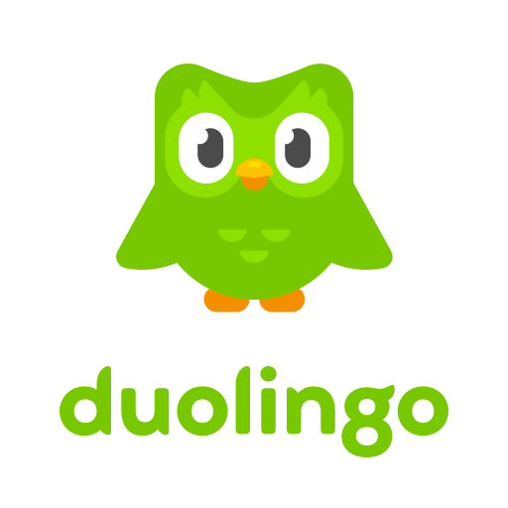 |  |  | Apprentissage gratuit des langues (anglais, italien, allemand, espagnol, portugais) de façon ludique: grammaire, lexique, conjugaison.  Passage de niveaux et différents thèmes abordés. Amène à s'entraîner quotidiennement. Très attractif!
Langue | Va te faire conjuguer | 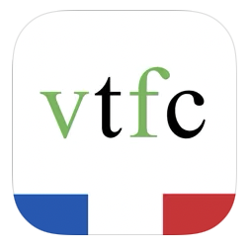 |  |  | Conjugueur français de tous les verbes à tous les temps et tous les modes (interface simple).
Langue | Wallangues | 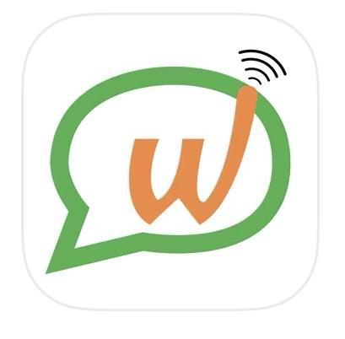 |  |  | Apprentissage des langues (néerlandais, allemand, anglais et français).
Français | Antidote |  | 59 € par an |  | Logiciel d’aide à la rédaction : correcteur orthographique, vérificateur des répétitions, tournures, vocabulaire, lisibilité, inclusivité.
Français | Améliorez votre français |  |  |  | Il offre de nombreuses leçons de grammaire, conjugaison et vocabulaire, avec la possibilité de faire des exercices ensuite.
Français | Jeux de conjugaison | 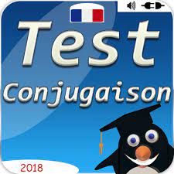 |  |  | Propose des petits tests reprenant tous les temps de la conjugaison, pour lesquels on peut choisir le nombre de questions de 1 à 20. Permet la lecture des phrases et des réponses par la tablette/téléphone et la correction de la réponse.
Français | Grammaire, cours et exercices | 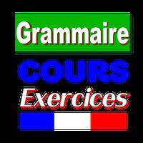 |  |  | Propose de nombreuses explications sur des points de grammaire ou conjugaison, notamment sur les homophones et mots auditivement proches.
Math | Geometry Pad | 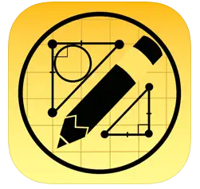 | 8,99 € (iPad) |  | Avec Geometry Pad vous pouvez créer des formes géométriques fondamentales, explorer et changer leurs propriétés et calculer les mesures des formes. Les formes sont affichées sur un classeur déroulant et zoomable avec un système de coordonnées rectangulaires.
Math | Tables | 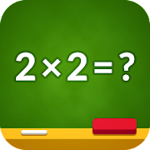 |  |  | Table de multiplication et de division.  L’application ajuste l’intensité de l’apprentissage en se concentrant sur les activités qui causent le plus de problèmes.  Le processus d’apprentissage est illustré par les étoiles du progrès.
Math | Geogebra | 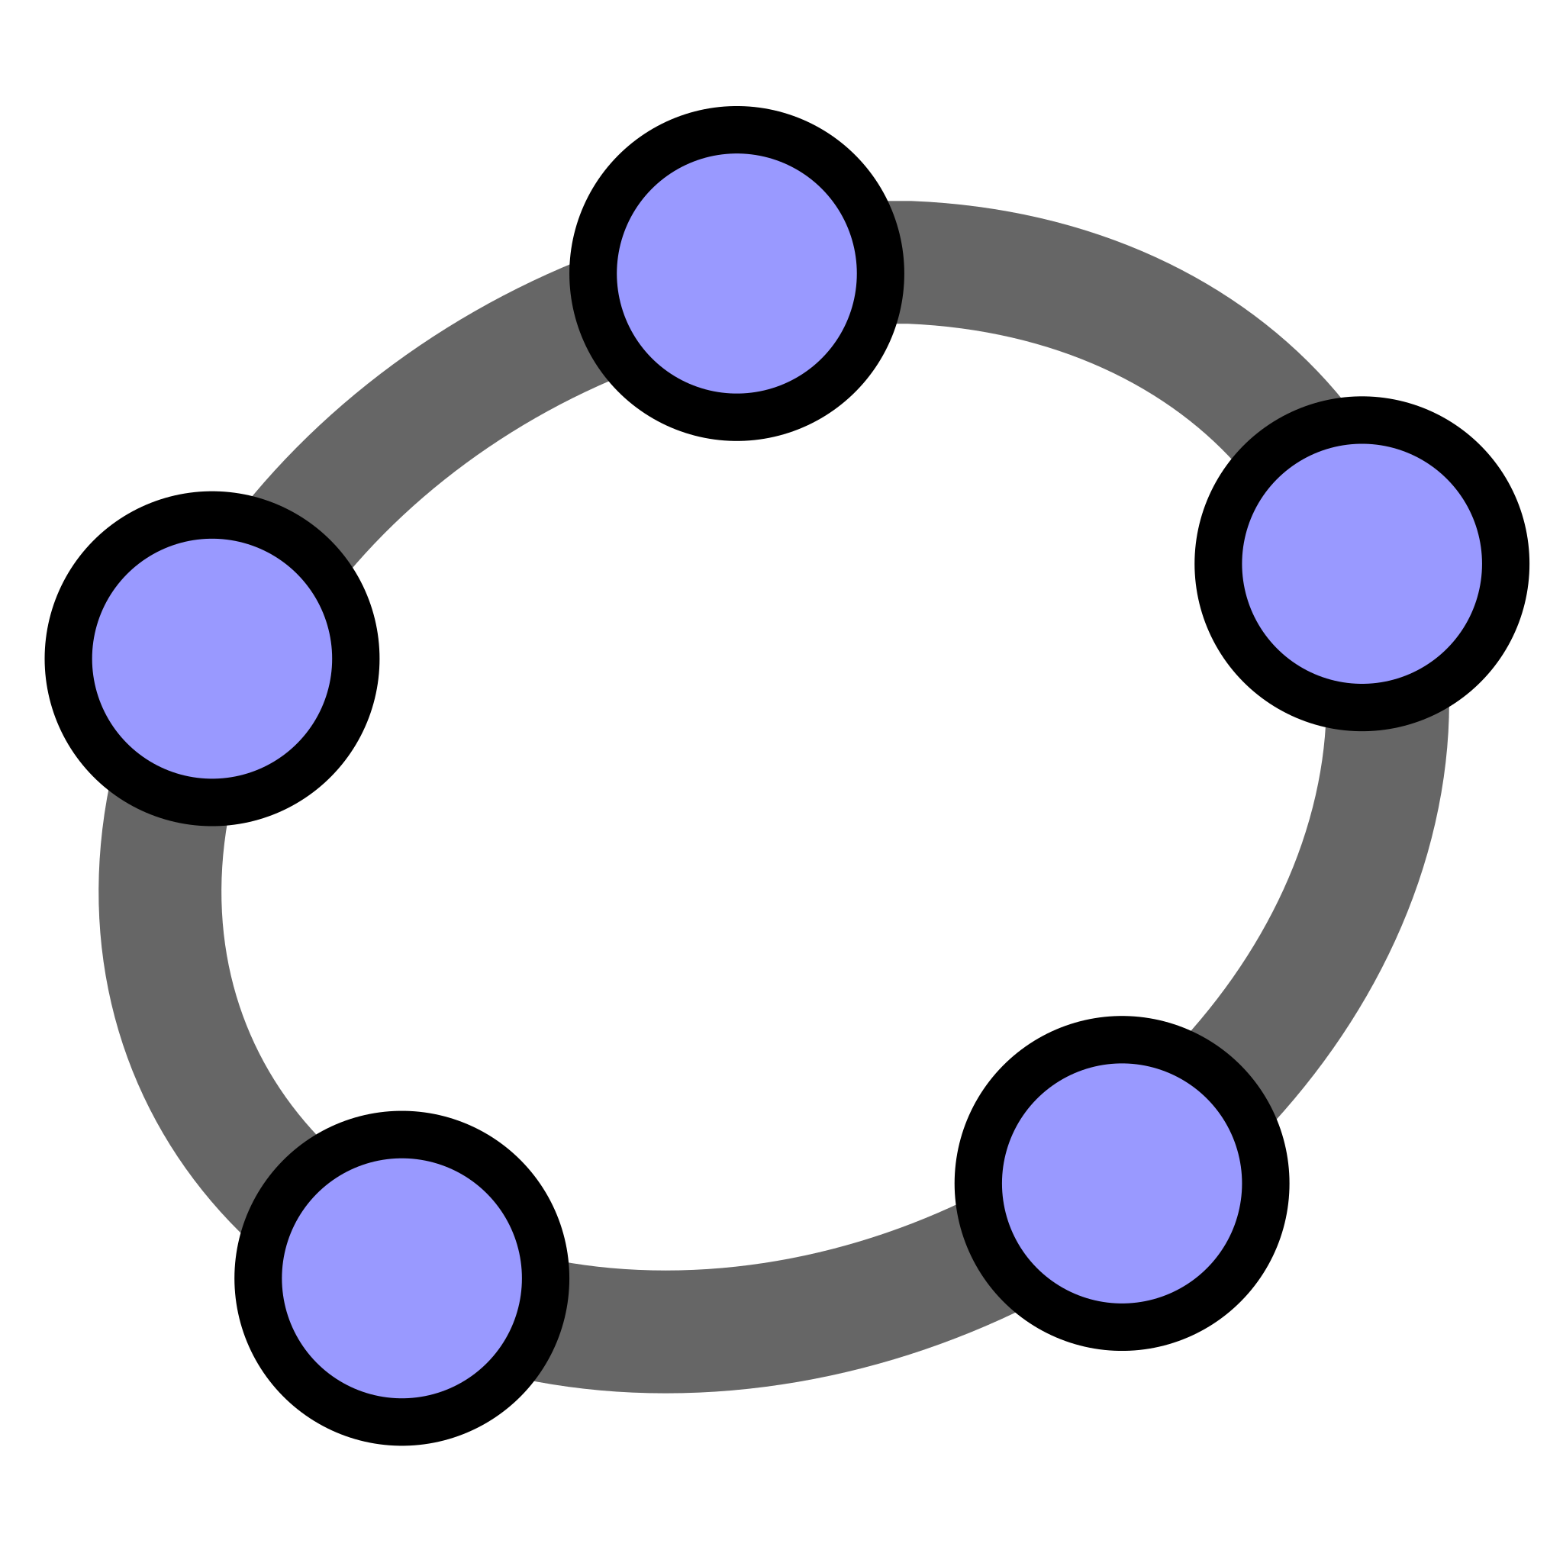 |  |  | Logiciel de géométrie dynamique en 2D/3D qui permet de manipuler des objets géométriques (cercle, droite et angle, par exemple) et de voir immédiatement le résultat. Il vient aussi avec un ensemble de fonctions algébriques. Une partie de GeoGebra (non fonctionnelle seule) est distribuée comme logiciel libre.
Math | Math land |  | Gratuit pour les additions et soustractions de niveaux 1 et 2, payant pour le reste |  | Jeu vidéo éducatif pour enfants et adultes. Permet d’apprendre et renforcer les principales opérations mathématiques telles que les additions, les soustractions, les multiplications, le classement des nombres du plus grand au plus petit et les nombres négatifs.
Math | Symétrie: voie de perfection |  |  |  | Différents modèles vont apparaître et vous devrez reproduire les formes symétriques respectives. Plus vous avancerez dans le jeu, plus vous rencontrerez différents obstacles qui testeront votre QI et feront travailler votre cerveau
Math | Math Riddles | 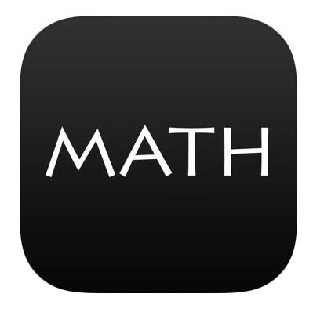 |  |  | Propose différentes énigmes et questions mathématiques et logiques qu’il faut valider pour accéder aux suivantes. Attention : n’explique pas la réponse.
Math | Mathématiques : exercices | 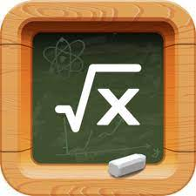 | (version complète payante) |  | Des maths pour les enfants, les adolescents et les adultes ! Améliorez vos compétences en mathématiques grâce à des dizaines de tests à choix multiples.Vous obtenez une note à la fin de chaque test.
Math | Khan Academy |  |  | Sur PC/internet | Pour tout apprendre gratuitement: physique, chimie, math, …. Outil pour les élèves, les enseignants, les parents.
Révisions | Kartable |  |  |  | Pour tous les cours. Contient des milliers d’exercices corrigés: une méthode d’évaluation des acquis et des lacunes pour proposer un parcours personnalisé.
Concentration | Forest |  | (4,99 € pour Apple) |  | Permet de rester concentré sur son travail durant un laps de temps donné, sans toucher à son téléphone, pour permettre à un arbre de pousser. Permet de planter des arbres réels.
Concentration | Time Timer |  |  |  | Minuteur visuel qui aide à mieux se représenter le passage du temps.
Concentration | Focus-to-do |  | (version complète payante) |  | Application de gestion du temps et des tâches. Basé sur la méthode Pomodoro (25 minutes de concentration, 5 minutes de pause). Permet de préserver la motivation.
Concentration | NeuroNation:Entraînement Cérébral Scientifique | 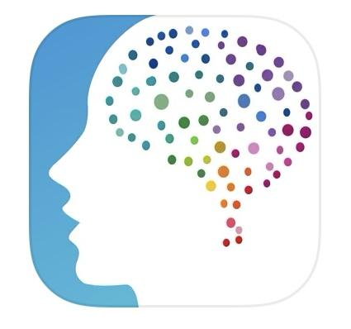 | (demande de création de compte) |  | Une multitude de mini-jeux à niveaux (attention, mémoire, raisonnement, rapidité, …). Adaptation du niveau selon les erreurs commises.
Concentration | Not Not | 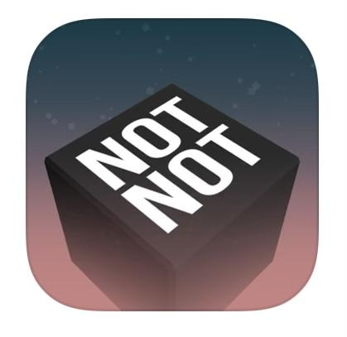 |  |  | Fait intervenir l’attention, l’inhibition et la latéralité  Casse-tête mêlant orientation, logique et réflexes : il faut suivre les instructions affichées à l’écran pour orienter un personnage grâce à un “swipe” dans la bonne direction (haut, bas, gauche ou droite).
Divers | Randomizer |  |  |  | Générateur aléatoire de nombres, jets de pièces, couleurs, lettres, dates, personnes. Possibilité de créer des listes d’items à sélectionner ou non pour un tirage au sort, avec remise en jeu de l’item ou non, ou encore l’actualisation de l’item automatique après un certain temps.

